Pressemitteilung
Stuttgart/Hamburg, 23. Januar 2016
Telematik-Treff von Blue Tree Systems: Hamburg, 26. Januar 2017
Übersicht behalten bei heterogenen Fuhrparks
Wilhelm Bartels Spedition Inh. Wilhelm Bartels präsentiert praktische Erfahrungen mit dem Fuhrparkmanagementsystem (FMS) von Blue Tree Systems
Wie erhalten Fuhrparkmanager den Überblick über Fuhrparks mit unterschiedlichen Zugmaschinen, Sattel-, Kühl- oder StandardAufliegern, Kühlkoffern, Transportern usw.? Welche Möglichkeiten hat ein Spediteur, die Telematikdaten verschiedenster Herkunft besser und schneller auszuwerten? Welche branchenspezifischen Herausforderungen von Transportunternehmen und die hieraus resultierenden Anforderungen an Telematikprojekte sind dabei zu beachten? – Antworten auf diese und weitere Fragen bietet der „Blue Tree Systems Telematik-Treff“, zu dem der Flottenmanagementsystemanbieter und die Wilhelm Bartels Spedition (Rosengarten) Vertreter aus Logistik-Unternehmen am 26. Januar 2017 nach Hamburg einladen. „Unsere gemeinsame Veranstaltung richtet sich an Logistik- und Fuhrparkverantwortliche in Unternehmen, die wissen wollen, wie sie Ihre Disposition optimieren und die Datenlücken zwischen Truck, Trailer und Kühlaggregaten schließen können“, so Stephan Grimm, Country Manager DACH von Blue Tree Systems.
Nach Begrüßung der Teilnehmer und Vorstellung der Unternehmen erhalten die Teilnehmer konkrete Einblicke in die einzelnen Projektphasen – vom Anforderungsprofil bis hin zur Implementierung (siehe Programm). „Wenn andere Transport- und Speditionsunternehmen von unseren Fortschritten und positiven Erfahrungen profitieren, freut uns das sehr. Wir sind auf jeden Fall rundum zufrieden mit dem Projekt. So können wir jetzt zum Beispiel Informationen auf der LKW-Systemseite über Lenk-, Arbeits- und Ruhezeiten, Kraftstoffverbräuche oder Bremsvorgänge mit denen des Aufliegers zu Temperaturverläufen, Öffnungszeiten der Türen, usw. auf Tastendruck bzw. Mausklick ganz einfach verbinden“, so Andreas Bartels, Speditionsleiter der Wilhelm Bartels Spedition.
Die Veranstaltung findet statt am Donnerstag, den 26. Januar 2017 von 10.00 bis 16.00 Uhr in den Design Offices Hamburg Domplatz (20095 Hamburg, Domstraße 10).
Interessierte können sich unter dem folgenden Link anmelden: http://www.bluetreesystems.com/de/einladung-informationstag-telematik/
Programm
26. Januar 2017
10:00 Uhr: Begrüßung & Unternehmensvorstellung Wilhelm Bartels Spedition
(Andreas Bartels, Speditionsleitung Wilhelm Bartels Spedition)
10:15 Uhr: Begrüßung und Unternehmensvorstellung Blue Tree Systems GmbH
(Stephan Grimm, Country Manager D-A-CH, Blue Tree Systems)
10:30 Uhr: Projektphase 1 – Herausforderungen erkennen und Anforderungen
definieren (Andreas Bartels)
11:15 Uhr: Kaffeepause
11:30 Uhr: Projektphase 2 – Praxistest und Implementierung
(Frank Odebrecht, Kaufmännische Leitung Wilhelm Bartels Spedition)
12:30 Uhr: Gemeinsames Mittagessen
13:30 Uhr: Produktvorstellung Blue Tree Systems Telematik (Stephan Grimm)
14:30 Uhr: Kaffeepause
14:45 Uhr: Überblick Kernfunktionen Blue Tree Telematik in der Live Anwendung
(Amir Dzamastagic, Account Manager D-A-CH, Blue Tree Systems)0
16:15 Uhr: Offene Diskussionsrunde, im Anschluss Veranstaltungsende

[Abbildungen]
(BLU_WBS_Fuhrpark.jpg, BLU_WBS_Container.jpg)
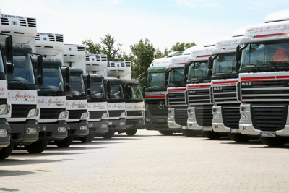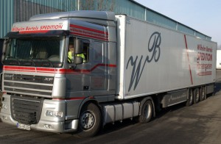
Der Fuhrpark der Wilhelm Bartels Spedition umfasst eine große Palette an Fahrzeug- und Aufliegertypen sowie Kühleinheiten. (Fotos: Wilhelm Bartels Spedition)

(DSO_location_hamburg_domplatz.jpg)
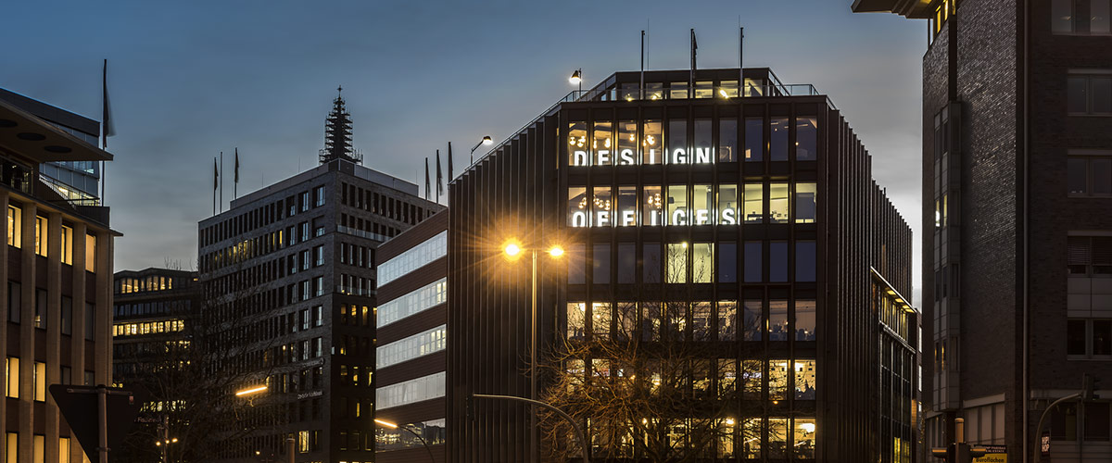
Mitten in Hamburg gut zu erreichen: Design Offices Hamburg Domplatz.
(Foto: Design Offices)

Weitere Informationen:  Blue Tree Systems GmbH, Stephan Grimm  Lautenschlager Str. 23a, D-70173 Stuttgart  Tel.: +49 711 26 89 98-248  Fax: +49 711 26 89 98-241  stephan.grimm@bluetreesystems.com  www.bluetreesystems.com | Presse- und Öffentlichkeitsarbeit:  Press’n’Relations GmbH, Uwe Taeger  Magirusstraße 33, D-89077 Ulm  Tel.: +49 731 96 287-31  Fax: +49 731 96 287-97  ut@press-n-relations.de  www.press-n-relations.de
Über Blue Tree Systems
Seit zwanzig Jahren bietet Blue Tree Systems seinen Kunden in Europa und Nordamerika eine der umfassendsten Flottenmanagement-Lösungen am Markt, um die Flotteneffizienz zu optimieren, Kundendienstleistungen zu verbessern und Kosten zu senken. Die umfangreichen Funktionen, zum Beispiel Kraftstoff- und Performance-Beobachtung sowie Fahrzeugnavigation und -ortung, sind auf Zugmaschinen und gezogenen Einheiten gleichermaßen einsetzbar. Große Konzerne und mittelständische Unternehmen vertrauen auf die hohe Kompetenz in der detaillierten Datenerfassung/-analyse und im Performance Management. So decken zum Beispiel Logistik-Unternehmen wie Kühne + Nagel und DACHSER, sowie Lebensmittelhersteller wie Nestlé, Coca-Cola, Danone und Kerry mit Blue Tree Systems alle relevanten Aspekte einer wirtschaftlichen Flottenorganisation ab. Das reicht vom Kraftstoff- und Fahrstilmanagement, über Tachographen- und Temperaturüberwachung, bis hin zu Fahrzeug- und Anhängerortung. Das Unternehmen, dessen Hauptsitz in Galway (Irland) liegt, ist in den USA, in Großbritannien, Frankreich, Schweden, Deutschland, Österreich und der Schweiz vertreten.

